Bac 2022 Asie Correction © https://labolycee.org
EXERCICE A-FORMULE 1: FREINAGE EN LIGNE DROITE (5 points)
Mots-clés : mécanique, lois de Newton, modélisation
1. En appliquant la deuxième loi de Newton, montrer que les coordonnées du vecteur accélération du système sont :
Système : {pilote + voiture} de masse m
Référentiel : la piste, référentiel terrestre supposé galiléen
Deuxième loi de Newton :
Par projection sur l’axe horizontal Ox :
0 + 0 – f = m.a_{x}
On retrouve bien a_{x} = .
Par projection sur l’axe vertical Oy :
– P + R_{N} + 0 = m.a_{y}
La force compense le poids donc 0 = m.a_{y} ainsi on retrouve a_{y} = 0.

2. Justifier que, dans le cadre de cette étude, on peut écrire Δv = a_{x}.Δt.
Par définition , ainsi suivant l’axe horizontal a_{x} = .
La force f reste constante, or a_{x} = .
Donc l’accélération horizontale a_{x} est constante et on a alors a_{x} = .
Δv = a_{x}. Δt

La vitesse passe de la valeur v_{A} = 321 km·h ⁻¹ au point A à la valeur v_{B} = 84 km·h⁻¹ au point B pendant la durée ∆t = 1,50 s.
3. Calculer la valeur de l’accélération (en m ⋅ s ⁻² ) à partir de ces données. La comparer avec la valeur de 6 G mentionnée dans le texte introductif. On rappelle : 1 G = 9,81 m ⋅ s ⁻².
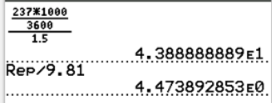
= – 43,9 m.s⁻¹ = – 4,47 G
a = 43,9 m.s⁻² = 4,47 G < 6 G
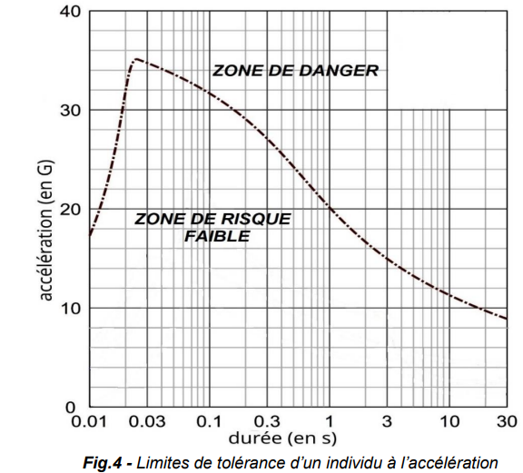
4. Indiquer si le pilote prend un risque pour sa santé
lors du freinage.
Pour une durée de freinage de 1,5 s, on lit que la zone
de risque faible est pour une accélération inférieure à 18 G.

Comme ici a = 4,47 G < 18 G, on peut dire que le pilote
ne prend pas de risque lors du freinage.

Validité du modèle simplifié
Pour tester la validité du modèle précédent, on compare l’évolution de la vitesse en fonction du temps prévue par le modèle à celle déduite des mesures réalisées grâce aux capteurs embarqués.
5. Montrer que, dans le cadre du modèle simplifié utilisé, la coordonnée v_{x}(t) du vecteur vitesse a pour expression en fonction du temps lors du freinage :
a_{x} = et a_{x} = donc en primitivant il vient v_{x} = .t + Cte
On détermine la valeur de la constante grâce aux conditions initiales, à t = 0 s, on a v = v_{A} = 321 km.h⁻¹.
v_{x} (t = 0) = v_{A} = ×0 + Cte, ainsi Cte = v_{A}
v_{x} = .t + v_{A}
= 89 m.s⁻¹

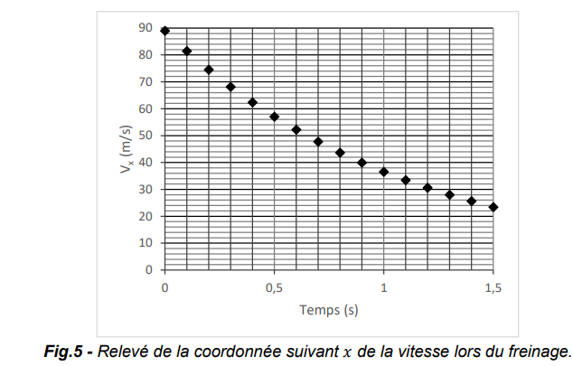
Les relevés effectués lors de l’intégralité du freinage du virage 10 permettent d’obtenir la coordonnée 𝑣𝑥 du vecteur vitesse en temps réel et de tracer le graphique présenté sur la figure 5.
6. Comparer l’allure du graphique de la figure 5 avec l’allure prédite par la modélisation à la question précédente.
Le modèle est une fonction affine du temps v_{x} = a.t + b
avec a = et b = v_{A} dont l’allure est une droite passant
par l’ordonnée v_{x} = v_{A}.
Ce modèle convient pour environ 0 < t < 0,4 s, mais ensuite
la courbe n’est plus modélisable par une fonction affine.

7. Indiquer quelle hypothèse de la modélisation précédente doit être remise en question si on considère l’intégralité du freinage.
On avait v_{x} = .t + v_{A} en faisant l’hypothèse que la force de frottement était constante.
On peut donc penser qu’en réalité, cette force n’est pas constante.

